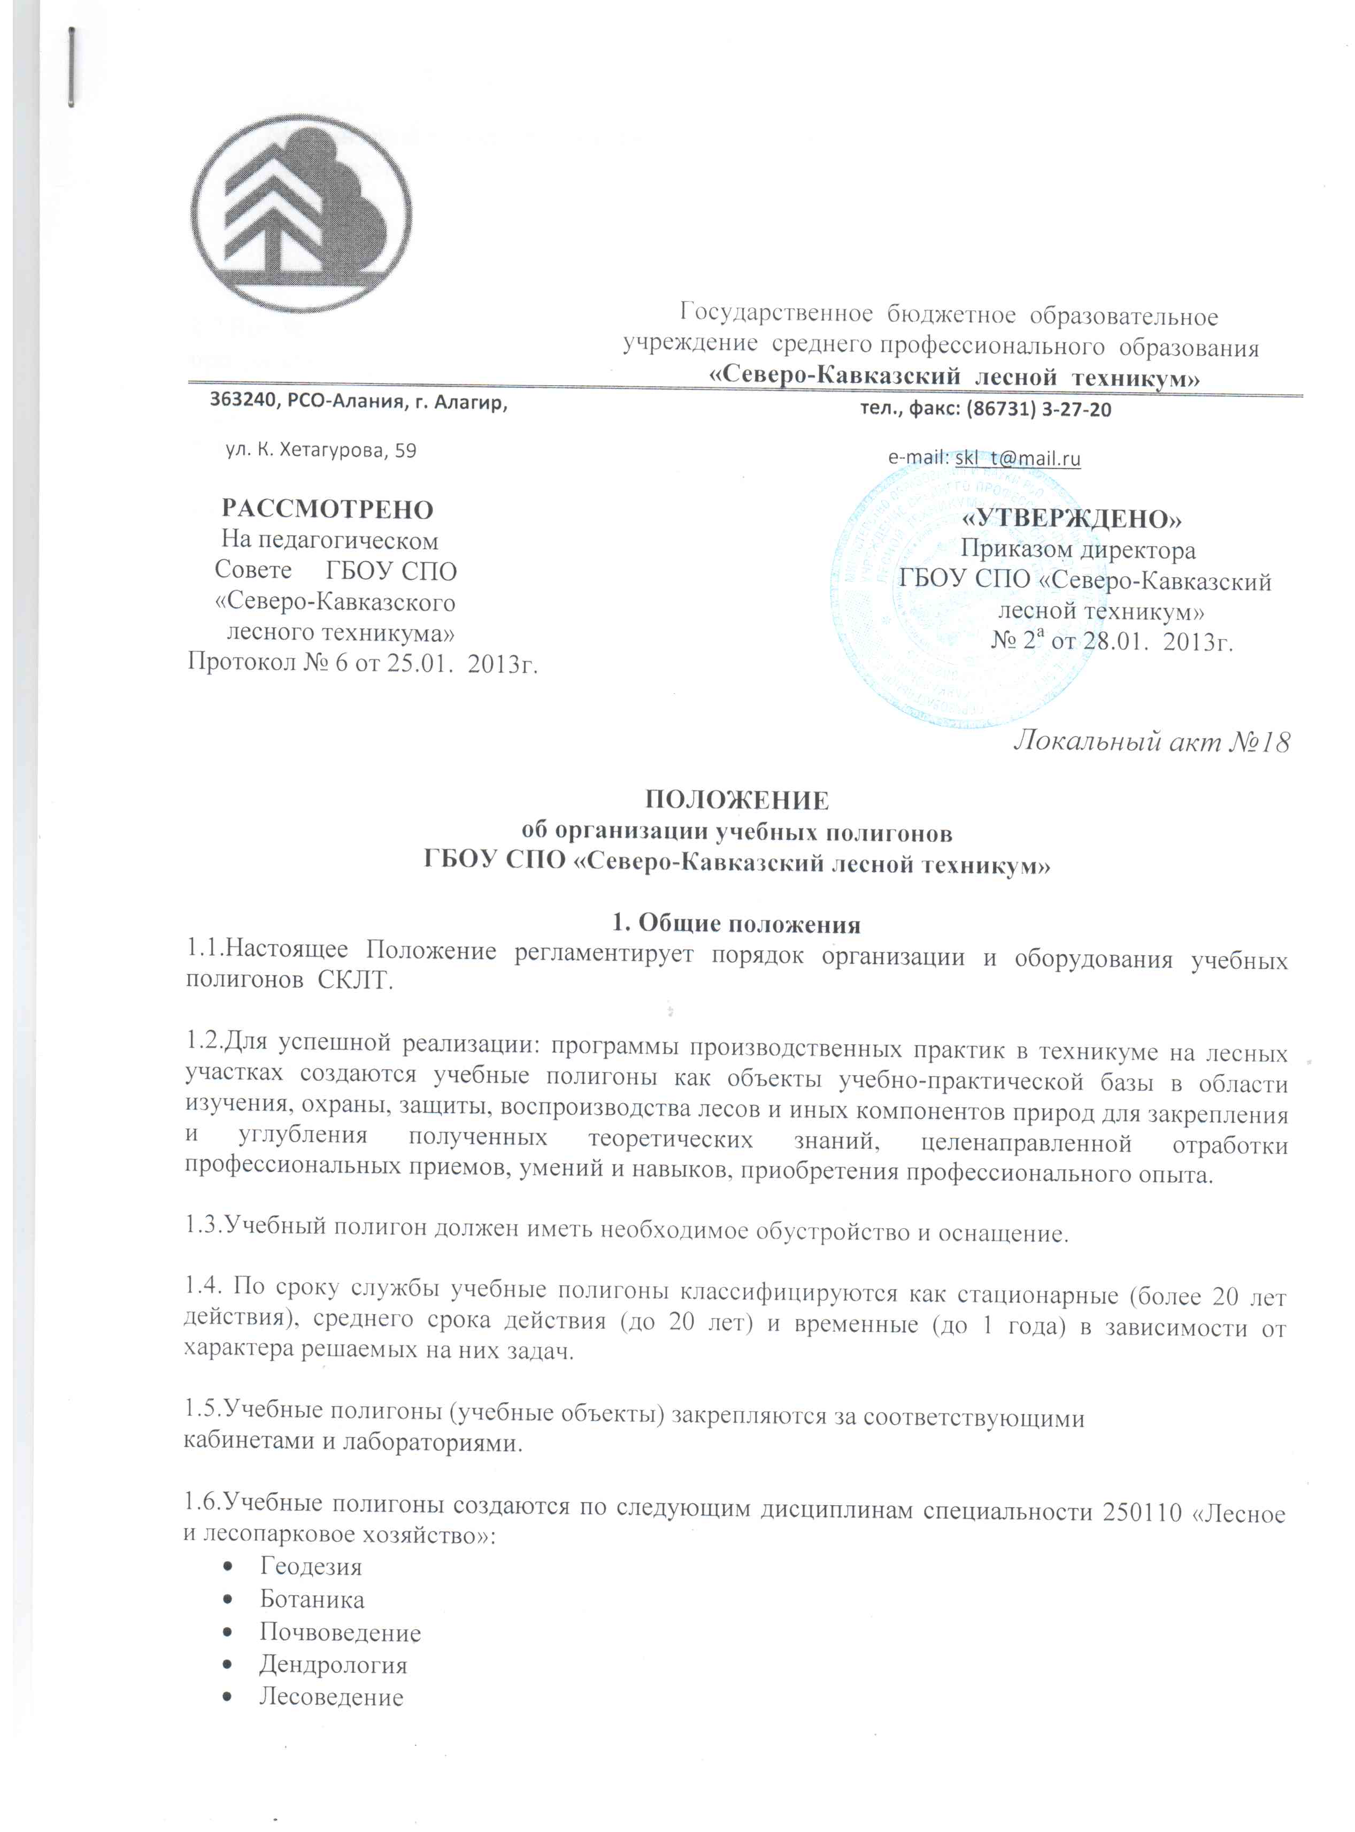 Почвоведение
- Дендрология
- Лесоведение
- Механизация лесного и лесопаркового хозяйства
- Лесоводство
- Лесные культуры
- Лесная таксация и лесоустройство
- Лесозащита

1.7.Все лесохозяйственные мероприятия на учебных полигонах проводят студенты во время прохождения практик.

1.8.На учебный полигон заводится паспорт.
2. Создание учебных полигонов
2.8.УчебныЙ полигон должен размещаться на территории, максимально приближенной к учебной базе или иметь удобные подъездные пути.
2.9.Выбор участка под полигон производится с учетом возможностей проведения на нем междисциплинарных практик.
2.10. Учебный полигон должен быть органичен в натуре, обустроен в соответствии со спецификой дисциплины и документально оформлен. Маршруты перемещения по рабочим местам должны быть минимальными.
2.11. На полигоне должны размещаться тренажеры, визиры, учетные площадки, временные и постоянные пробные площади, эталоны и т.д.
2.12. Обустройство учебного объекта должно быть надёжным в эксплуатации и недорогим, он оборудуется с учётом современных требований эстетики и техники безопасности, ремонтируется и обновляется по мере необходимости.
2.13. Антропогенное воздействие на природные учебные объекты должно быть минимальным, а его последствия устранимы.
2.14. Обобщенные данные наблюдения и измерения на стационарных полигонах должны накапливаться и систематизироваться для использования их в учебном процессе и является базой для опытно-экспериментальных работ с выработки практических рекомендаций по ведению лесного хозяйства в регионе.
2.15. Созданием и документальным оформлением учебного полигона занимаются преподаватели заведующие соответствующим кабинетом.
2.16. Создавая учебные объекты, полигоны и тренажеры, следует руководствоваться:
- требованиями действующего федерального государственного образовательного стандарта;
- программами соответствующих учебной и производственной практик.
3. Документальное оформление учебного полигона

3.8.На учебный полигон заводится паспорт, в котором отражается:
- название дисциплины
- назначение учебного объекта (полигона)
- отрабатываемые умения и навыки на рабочем месте
- местонахождение (графическое и описательное)
- количественные и качественные характеристики (при необходимости с иллюстративным материалом)
- перечень рабочих мест студентов
- перечень размещенного оборудования, приборов, инструментов, материалов в расчете на одну учебную группу
- описание организации труда студентов
- закрепление объектов в натуре.
3.9.Паспорт учебного объекта должен своевременно фиксировать состояние и динамику его качественных и количественных показателей.
3.10. Подготовленные паспорта хранятся у заместителя директора по учебной работе, дубликаты - у заведующего лабораторией (кабинета).
3.11. Паспорта предъявляются при проведении аттестации и аккредитации учебного заведения.

